Раздел: | 10.3 A Окислительно-восстановительные реакции
ФИО педагога
Дата:
Класс: 10 | Количество присутствующих: | Количество отсутствующих:
Тема урока | Окислительно-восстановительные реакции. Метод электронного баланса.
Цели обучения в соответствии  с учебной программой | 10.2.3.2 составлять уравнения окислительно-восстановительных реакций методом электронного баланса
Цели урока | составляет уравнения окислительно-восстановительных реакций методом электронного баланса

Ход урока
Этап урока/ Время | Действия педагога | Действия ученика | Оценивание | Ресурсы
Начало урока  5мин | Вызов. Используя метод электронного баланса, составьте уравнение реакции:  KI + H₂SO₄ → I₂ + H₂S + …+… .  Определите окислитель и восстановитель  8KI+5H₂SO₄ → 4I₂+H₂S+4K₂SO₄+4H₂O  S ⁺⁶ +8e→ S⁻² 1  2I ⁻¹ -2e→ I₂ ⁰ 4  KI(I⁻¹)- восстановитель, H₂SO₄(S⁺⁶)- окислитель  Определение темы и цели урока. | Учащиеся отвечают на вопросы выходят к названию темы урока и целям урока. | 2 балла | карточки
Середина урока  20 мин | Глоссарий: ( дополнить термины на других языках)  На русском языке На казахском языке На английском языке  atom  тотығу-тотықсыздандыру реакциясы  oxidation  тотықсыздандыру  electron  Работа по группам. В каких из приведенных ниже уравнений реакций MnО2 проявляет свойства окислителя, а в каких – восстановителя?  1-я группа) 2MnO₂ + 2H₂SO₄ →2MnSO₄ + O₂ + 2H₂O;  2-я группа) 2MnO₂ + O₂ + 4KOH→ 2K₂MnO₄ + 2H²O;  3-я группа) MnO₂ + H₂ → MnO + H₂O;  Работа у доски:  Задание Ответ  1.Используя метод электронного баланса, составьте уравнение реакции: B+ HNO₃ + HF → HBF₄ + NO₂ + … Определите окислитель и восстановитель. N⁺⁵ + 1e → N⁺⁴ │3 реакция восстановления B⁰ -3e → B⁺³ │1 реакция окисления N⁺⁵ (HNO₃) – окислитель, B⁰ – восстановитель B+ 3HNO₃ + 4HF → HBF₄ + 3NO₂ + 3H₂O  2.Используя метод электронного баланса, составьте уравнение реакции: K₂Cr₂O₇ + HCl → Cl₂ + KCl + … + … Определите окислитель и восстановитель. 2Cr⁺⁶ + 6e → 2Cr⁺³ │1 реакция восстановления 2Cl⁻¹ -2e → Cl₂⁰ │3 реакция окисления Cr⁺⁶ (K₂Cr₂O₇) – окислитель, Cl⁻¹ (HCl) – восстановитель K₂Cr₂O₇ + 14HCl → 3Cl₂ + 2KCl + 2CrCl₃ + 7H₂O  3.Используя метод электронного баланса, составьте уравнение реакции: Cr₂(SO₄)₃ + … + NaOH → Na₂CrO₄ + NaBr + … + H₂O Определите окислитель и восстановитель. Br₂⁰ + 2e → 2Br⁻¹ │3 реакция восстановления 2Cr⁺³ — 6e → 2Cr⁺⁶ │1 реакция окисления Br₂ – окислитель, Cr⁺³ (Cr₂(SO₄)₃) – восстановитель Cr₂(SO₄)₃ + 3Br₂ + 16NaOH → 2Na₂CrO₄ + 6NaBr + 3Na₂SO₄ + 8H₂O | Учащиеся вначале знакомятся с глоссарием, затем выполняют задания в группе | 5 баллов | Карточки, учебник
Конец урока  15 мин | В школьном эксперименте к раствору дихромата калия, имеющему оранжевую окраску (подкисленному серной кислотой), прилили раствор сульфата железа (II) до изменения окраски  Молекулярное уравнение:  K2Cr2O7 + ...FeSO4 + ...H2SO4 → Cr2(SO4)3 + ...Fe2(SO4)3 + K2SO4 +....H2O  (а) Составьте электронно-ионные полуреакции.  (b) Определите окислитель.  (с) Определите восстановитель.  (d) Расставьте коэффициенты.  Задание 2. Допишите и уравняйте:  Задание 3. Найдите в реакциях ошибочные продукты, объясните, почему они не могут получаться в этих условиях:  Дескриптор Обучающийся  -составляет электронно-ионные реакции;  − определяет окислитель;  − определяет восстановитель;  − расставляет коэффициенты.  -находит ошибочные продукты | Выполняют задания для ФО | 3 балла | карточки
Рефлексия  5 мин | 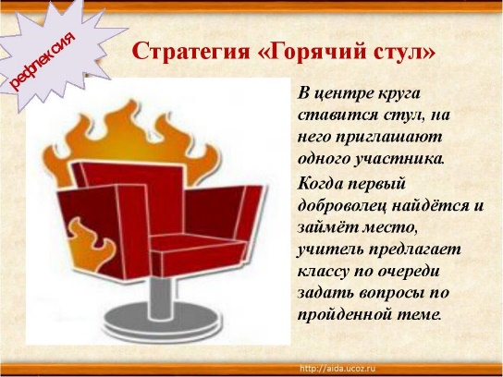 | Обобщение знаний |  | стул

